**Zerotronics: Aplikasi Pengelola Sampah Elektronik untuk Mengurangi Bahaya dari Sampah Elektronik**

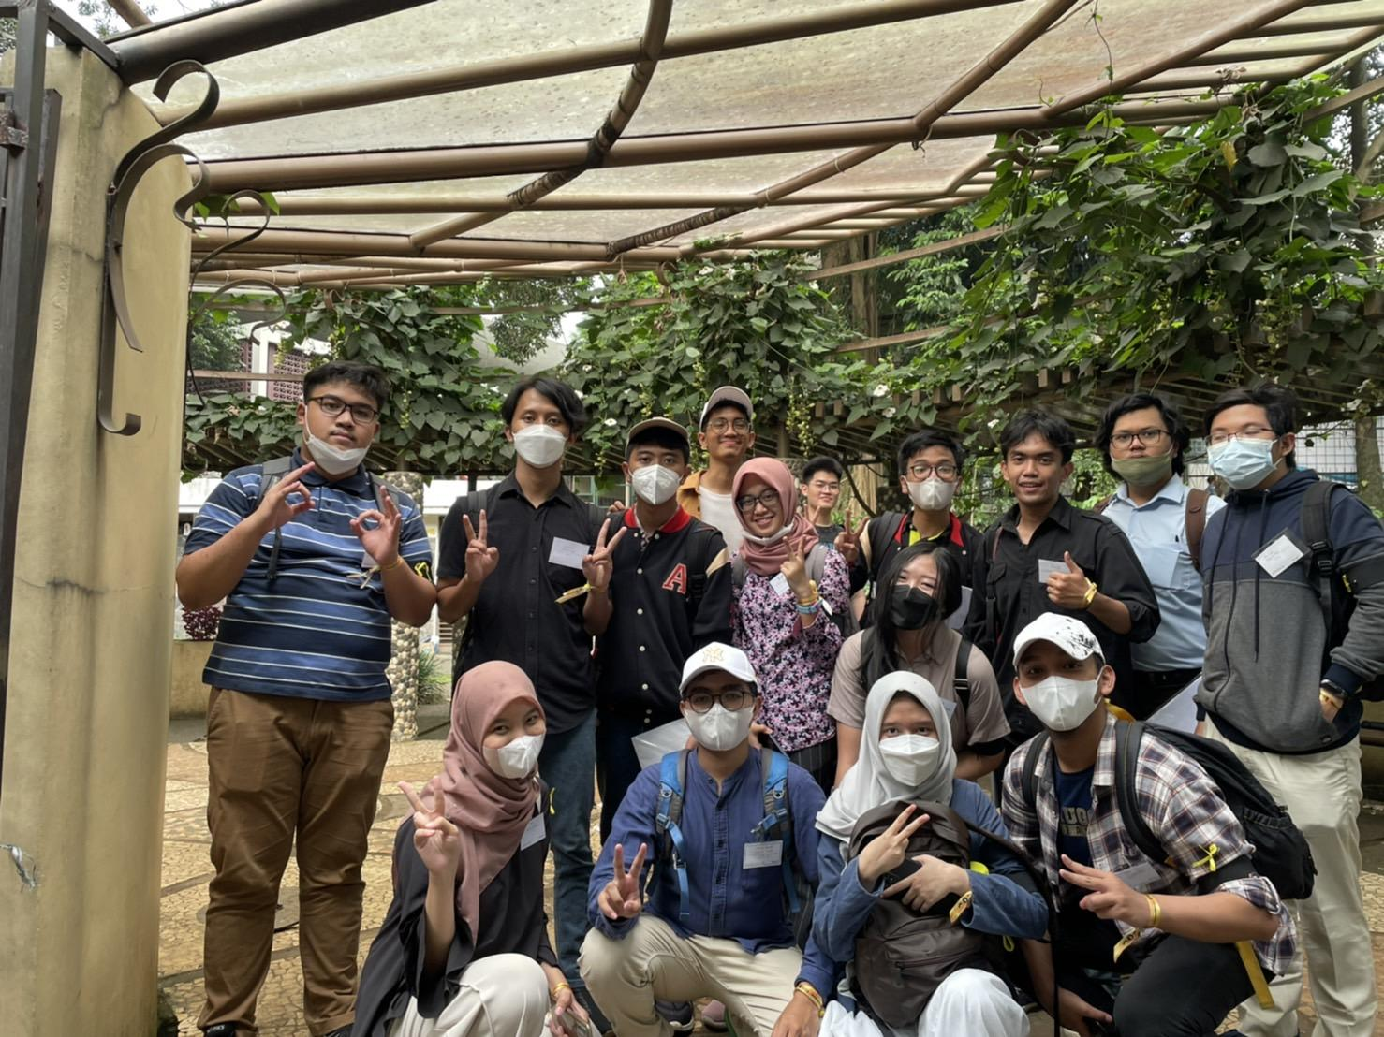

**Kelompok 19 - *E-Teen***

| 16521549 |  | Syarifa Dwi Purnamasari |
| --- | --- | --- |
| 16521445 |  | Mochamad Syahrial Alzaidan |
| 16521049 |  | Rizky Abdillah Rasyid |
| 16521442 |  | Muhammad Naufal |
| 16521172 |  | Arleen Chrysantha Gunardi |
| 16521368 |  | Akmal Natha Abhirama |
| 16521168 |  | Kevin John Wesley Hutabarat |
| 16521422 |  | Muhammad Rafi Haidar |
| 16521014 |  | Moh. Aghna Maysan Abyan |
| 16521292 |  | Hafidz Shidqi |
| 16521546 |  | Dhafin Ghalib Luqman Hakim |
| 16521451 |  | Bintang Dwi Marthen |
| 16521007 |  | Althaaf Khasyi Atisomya |
| 16521269 |  | Carissa Zahrani Putri |

# DAFTAR ISI

DAFTAR ISI………………………………………………………………………………….. 2

BAB I…………………………………………………………………………………………. 4

1.1 Latar Belakang Masalah…………………………………………………………… 4

1.2 Sasaran Produk…………………………………………………………………….. 5

BAB II………………………………………………………………………………………… 6

2.1 Empathy……………………………………………………………………………... 6

2.2 Define………………………………………………………………………………... 7

2.3 Ideate………………………………………………………………………………… 8

BAB III………………………………………………………………………………………... 9

3.1 Mock Up Solusi……………………………………………………………………... 9

3.2 Manfaat dan Efektivitas Solusi…………………………………………………... 14

BAB IV……………………………………………………………………………………… 16

4.1 Strength……………………………………………………………………………. 16

4.2 Weakness………………………………………………………………………….. 16

4.3 Opportunity………………………………………………………………………… 16

4.4 Threat………………………………………………………………………………. 16

BAB V………………………………………………………………………………………. 17

5.1 Rangkuman dan Simpulan………………………………………………………. 17

BAB VI……………………………………………………………………………………… 18

LAMPIRAN…………………………………………………………………………………. 19

Notulensi Pertemuan 1……………………………………………………………….. 19

Notulensi Asistensi 1………………………………………………………………….. 21

Tautan Simulasi Figma………………………………………………………………... 22

Tautan Video Simulasi Figma………………………………………………………… 22

Tautan Kuesioner……………………………………………………………………… 22

DAFTAR PUSTAKA……………………………………………………………………….. 23

# BAB I

**Pendahuluan**

## 1.1 Latar Belakang Masalah

Globalisasi yang secara berkala melingkupi Indonesia dengan kehadiran revolusi industri 4.0. Dampak dari revolusi tersebut menyebabkan melonjaknya penggunaan dan perkembangan teknologi informasi pada berbagai sektor kehidupan. Perkembangan berbagai produk terus mengalami kemajuan, baik dari segi model, fungsi, maupun penggunaan teknologi. Peningkatan penggunaan berbagai macam produk tersebut akan terus meningkat seiring dengan meningkatnya kebutuhan yang berbanding lurus dengan peningkatan laju pertumbuhan penduduk. Akan tetapi, peningkatan penggunaannya akan menimbulkan efek samping, yaitu masyarakat yang sering mengganti barang elektroniknya. Kemudian timbul suatu permasalahan, yaitu dihasilkannya sampah yang terdiri dari barang-barang elektronik atau yang biasa disebut dengan sampah elektronik (Wahyono, 2013). Sampah elektronik adalah istilah umum yang mencakup berbagai bentuk peralatan listrik dan elektronik yang sudah tua, tidak tahan lama dan tidak lagi bernilai bagi pemiliknya (UNEP, 2007).

Berdasarkan Statistik Lingkungan Hidup Indonesia Tahun 2018, pada tahun 2016 jumlah timbulan sampah domestik di Indonesia mencapai 65.200.000 ton (Statistik, 2018), sedangkan menurut laporan The Global E-waste Monitor 2017 pada tahun yang sama Indonesia menghasilkan sampah elektronik sebesar 1.274.000 ton (Baldé dkk, 2017). Hal ini menyatakan bahwa sampah elektronik berkontribusi sebesar 1,95% jika dibandingkan dengan sampah domestik. Namun, persentase yang kecil tidak dapat dianggap remeh karena limbah elektronik ini mengandung komponen yang memiliki sifat berbahaya dan beracun seperti merkuri, timbal, polychlorinated biphenyls, dan sebagainya sehingga dikategorikan sebagai limbah B3 yang berbahaya bagi kesehatan dan lingkungan (Wahyono, 2013). Komponen yang terdapat pada limbah elektronik tergolong persisten dan dapat terakumulasi, sehingga pengelolaan limbah elektronik yang tidak baik dapat mengakibatkan bahan toksik ini terlepas dan mencemari lingkungan. Oleh karena itu, diperlukan kajian mengenai urgensi problema tersebut serta solusi yang praktis dan efisien untuk mencegah terjadinya kerusakan lebih lanjut.

Dari latar belakang yang sudah dijelaskan, kami memiliki inovasi solusi yaitu aplikasi yang memudahkan masyarakat untuk menjual limbah elektronik secara langsung ke perusahaan pengelola limbah elektronik. Dengan demikian, dibentuk sebuah aplikasi penjual limbah elektronik bernama *Zerotronics: Zero Waste Electronics.*

## 1.2 Sasaran Produk

Sasaran dari aplikasi Zerotronics adalah seluruh kalangan masyarakat dikarenakan umumnya penggunaan teknologi oleh mayoritas masyarakat sehingga menghasilkan sampah elektronik.

# BAB II

**Alur Berpikir Inovatif**

## 2.1 Empathy

Sampah elektronik tidak dapat dibuang begitu saja. Pengelolaannya memerlukan cara-cara khusus supaya dapat terdaur-ulang dengan benar. Peraturan Pemerintah (PP) nomor 27 Tahun 2020 tentang pengelolaan sampah spesifik menyebutkan bahwa sampah elektronik memerlukan pengelolaan secara khusus yang dilakukan oleh pihak-pihak yang memiliki izin. Kami melakukan survei dengan 50 responden mengenai pengelolaan sampah elektronik yang dilakukan oleh masyarakat. Berikut adalah hasil survei. 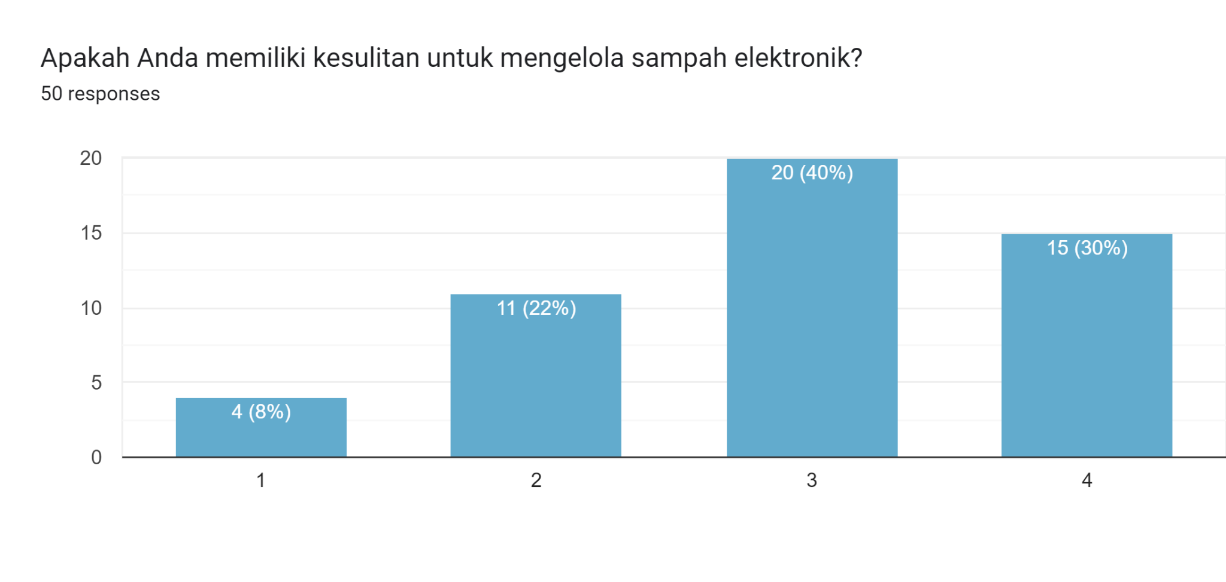

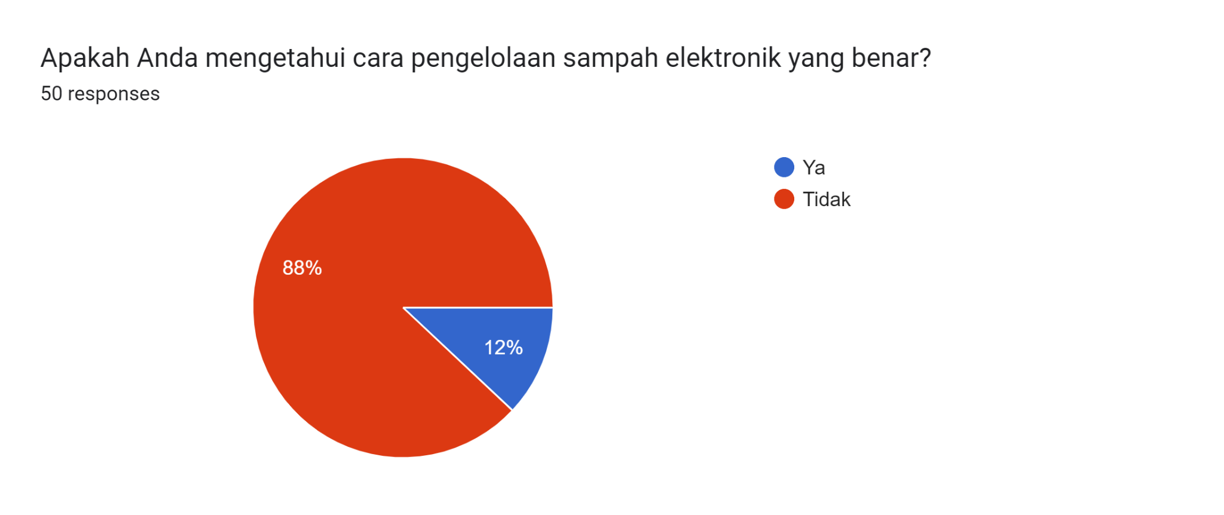

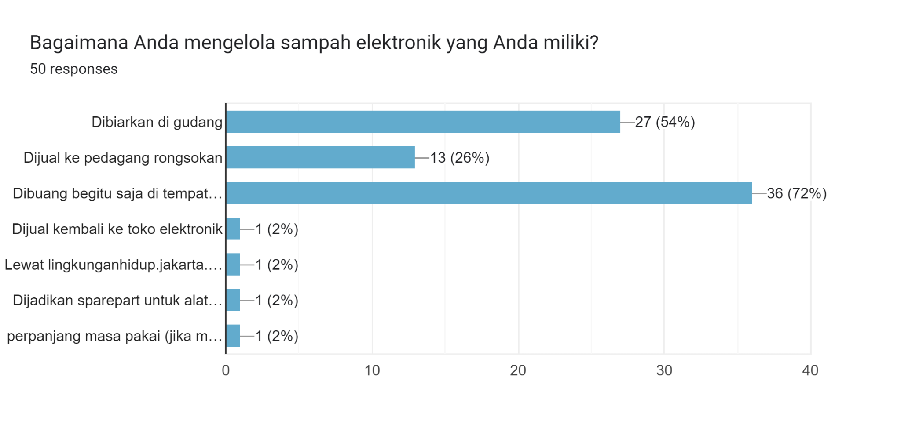

Dari survei yang telah dilakukan, kami menyimpulkan bahwa masyarakat sebagian besar belum mengetahui cara mengelola sampah elektronik dengan benar sehingga pembuangan sampah elektronik cenderung dilakukan dengan cara yang salah. Dengan data yang telah kami dapatkan, kami berniat untuk menciptakan sebuah produk yang akan membantu masyarakat dalam mengelola sampah elektronik.

## 2.2 Define

Berdasarkan hasil survei yang telah kami lakukan, didapatkan bahwa sampah elektronik masih menjadi masalah bagi masyarakat. Masyarakat masih kesulitan dan tidak mengetahui cara pengelolaan sampah elektronik yang benar. Mereka masih membuang sampah elektronik begitu saja di tempat sampah, padahal sampah elektronik tidak dapat diperlakukan sama dengan sampah-sampah lainnya karena dapat berbahaya bagi lingkungan.

Problematika utama dari permasalahan ini adalah kurangnya tempat untuk membuang sampah elektronik. Masyarakat cenderung tidak tahu cara membuang sampah elektronik karena memang belum ada tempat yang jelas mengenai pembuangan sampah elektronik. Sebagai contoh, kita tempat pembuangan sampah biasanya dibagi atas tiga jenis sampah yaitu sampah organik, anorganik dan B3 sedangkan sampah elektronik tidak memiliki posisi yang jelas mengenai jenis sampah. Oleh karena itu, kami berinisiasi untuk memudahkan masyarakat untuk membuang sampah elektronik dengan tepat, yaitu dengan memperantai pemilik sampah elektronik dengan perusahaan pengelola sampah elektronik.

## 2.3 Ideate

Dengan permasalahan yang ada terkait dengan pembuangan sampah elektronik, kami merasa perlu diadakannya sebuah tempat pembuangan sampah terpusat yang nantinya akan menampung segala jenis limbah elektronik dari masyarakat. Adanya sebuah tempat terpusat mengenai pembuangan sampah elektronik akan tentunya membantu menghapus kebingungan yang ada di masyarakat terkait pembuangan sampah elektronik. Selain itu, untuk memudahkan akses masyarakat ke tempat pembuangan sampah elektronik terpusat tersebut, kami berniat untuk membuat sebuah produk yang nantinya dapat menghubungkan masyarakat ke tempat pembuangan sampah tersebut.

Untuk menghubungkan masyarakat ke perusahaan pengelola sampah elektronik, kami memiliki ide untuk membuat sebuah aplikasi mobile. Dengan aplikasi ini masyarakat dapat menjual sampah elektronik yang dimilikinya. Nantinya petugas akan mengambil sampah elektronik ke pengguna dan mendistribusikannya ke perusahaan pengelola sampah elektronik yang telah memiliki izin dari pemerintah. Harapannya dengan aplikasi ini sampah elektronik dapat terkelola dengan benar dan masyarakat tidak lagi kebingungan dalam mengelola sampah elektronik.

# BAB III

**Detail Solusi**

## 3.1 Mock Up Solusi

Mock up solusi dibuat dalam bentuk aplikasi yang dirancang melalui figma. Aplikasi Zerotronics memiliki beberapa fitur di antaranya adalah :

1. Login/Sign Up

Pengguna terlebih dahulu diminta untuk Sign In ke dalam aplikasi melalui akun yang telah dibuat. Jika pengguna baru pertama kali menggunakan aplikasi, pengguna diminta untuk membuat akun melalui laman Sign Up.

Jika pengguna sebelumnya sudah membuat akun, pengguna diminta masuk melalui laman Login.

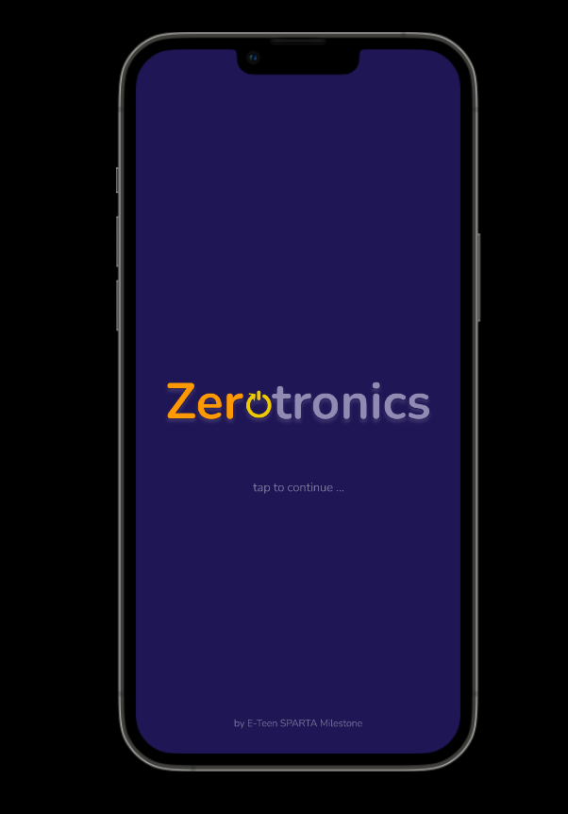 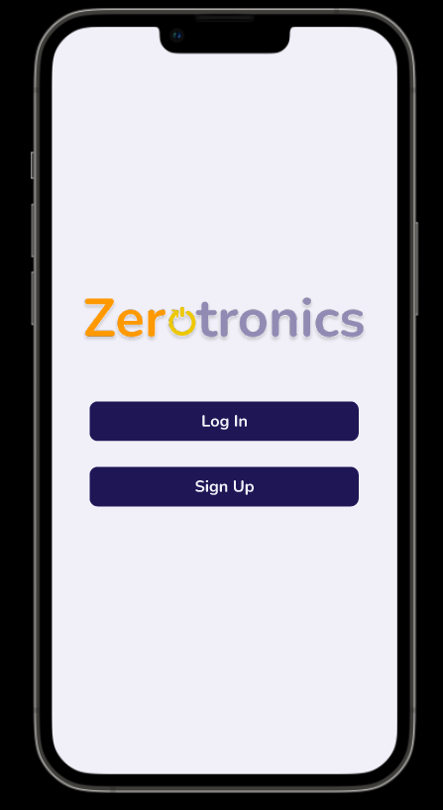

1. Sign Up

Pengguna diminta untuk memasukan username awal, nomor telepon atau alamat email, dan password yang akan digunakan sebagai Login Account.

Sebelum menyelesaikan proses Sign Up, pengguna harus menyetujui S&K yang berlaku pada Aplikasi.

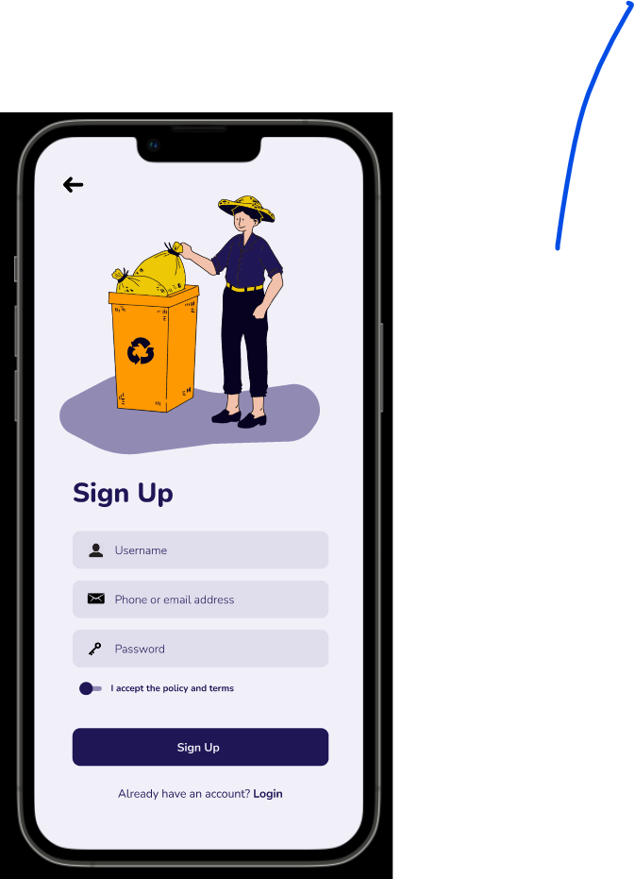

1. Login

Pengguna diminta untuk memasukan nomor telepon, alamat email, atau username yang sebelumnya sudah dibuat, kemudian pengguna juga memasukan password. Jika password yang digunakan salah atau pengguna lupa dengan passwordnya, pengguna dapat masuk ke pilihan “Forgot Password?” untuk me-*reset* ulang password akun pengguna melalui link yang akan dikirim secara otomatis ke alamat email yang terdaftar pada Akun.

Pengguna juga dapat masuk melalui pilihan “Login with Google” untuk masuk ke aplikasi dengan Akun Google pengguna.

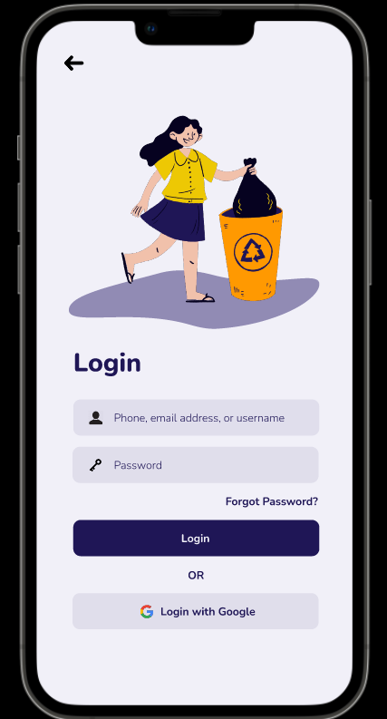

1. Home Page

Pada bagian Home Page akan menampilkan beberapa pilihan fitur, seperti “Buang Sampah”, “Info Klasifikasi Sampah”, “Price List”, “Bantuan”, “My Profile”, fitur chat, notifikasi, dan informasi saldo pengguna.

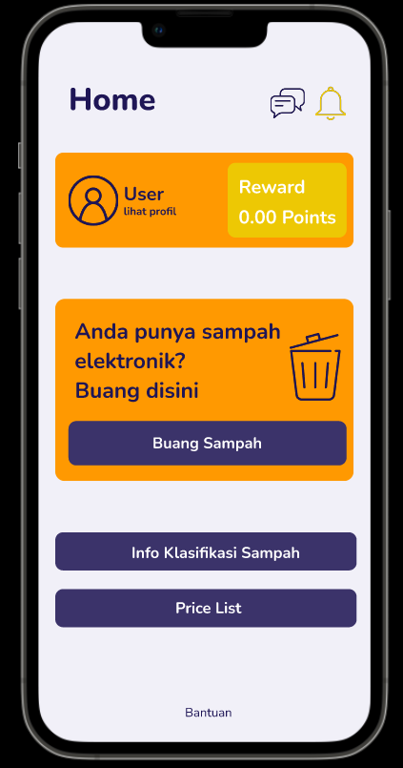

1. My Profile

Pada bagian page My Profile akan menampilkan beberapa pilihan fitur, seperti mengedit data Akun pengguna, Menarik dan menambah saldo akun, menghubungi petugas, “Bantuan”, dan riwayat transaksi dari pengguna Akun. Selain itu, akan ditampilkan juga Profile pengguna seperti username, nomor telepon atau alamat email, dan informasi saldo serta bukti transaksi dari kegiatan sebelumnya.

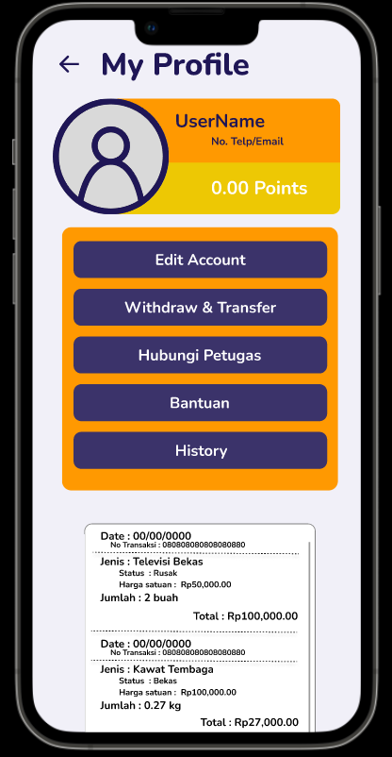

1. Info Klasifikasi Sampah

Pada page Info Klasifikasi Sampah akan ditampilkan beberapa jenis dari sampah elektronik dan contoh alat/barangnya untuk mempermudah pengguna dalam menentukan jenis barang yang ingin dibuang. Jika sampah yang dimiliki pengguna tidak terdaftar dalam list klasifikasi, pengguna dapat menghubungi pihak zerotronics secara langsung melalui platform komunikasi.

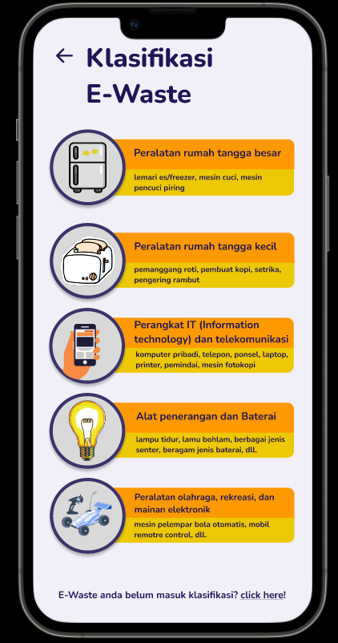

1. Price List

Pada bagian price list akan ditampilkan points dari klasifikasi sampah elektronik. Konversi points adalah 10 points dapat dikonversi menjadi Rp500,00

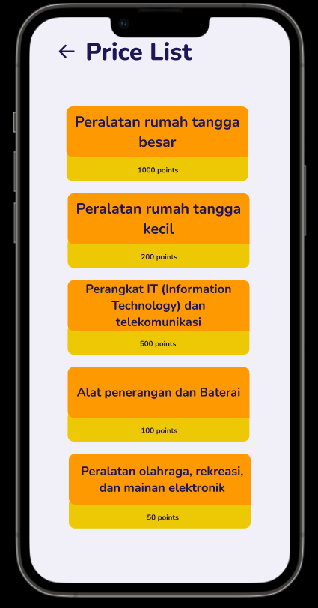

1. Buang Sampah

Pengguna akan diminta untuk memasukan input berupa deskripsi sampah yang ingin dibuang, seperti jenis sampah (bisa dilihat dalam fitur Info Klasifikasi Sampah), berat total sampah, input opsional yaitu deskripsi tambahan, dan lokasi pengambilan sampah. Setelah semua input terisi, pilih opsi Buang Sampah untuk memproses pemesanan pengambilan sampah elektronik. Proses selanjutnya akan lanjut ke bagian Tracking.

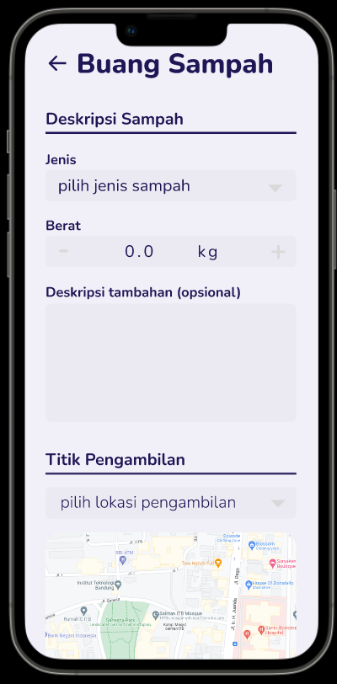

1. Tracking

Setelah pesanan diproses, akan ditampilkan informasi mengenai petugas yang akan mengambil sampah pengguna dengan tampilan foto, nama, dan nomor telepon. Fitur Hubungi Petugas disediakan apabila pengguna ingin menghubungi petugas melalui fitur chat. Ditampilkan pula proses transaksi dari awal konfirmasi pemesanan sampai dengan berakhirnya pemesanan serta posisi petugas secara langsung pada peta.

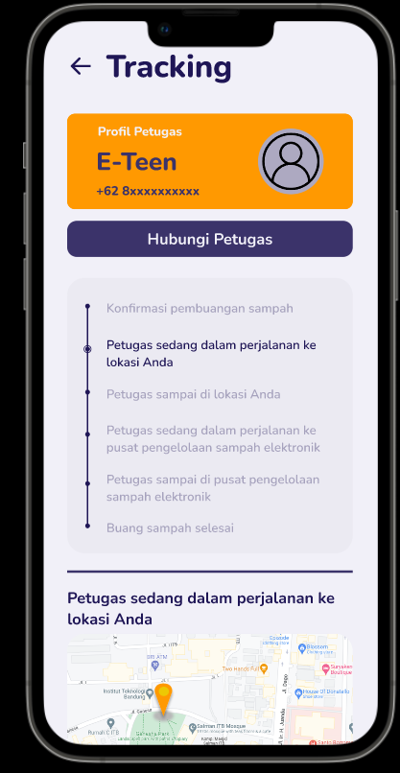

1. Hubungi Petugas

Fitur ini disediakan untuk mengirimkan pesan singkat kepada petugas oleh pengguna. Di bagian atas, ditampilkan informasi petugas yang sedang dihubungi.

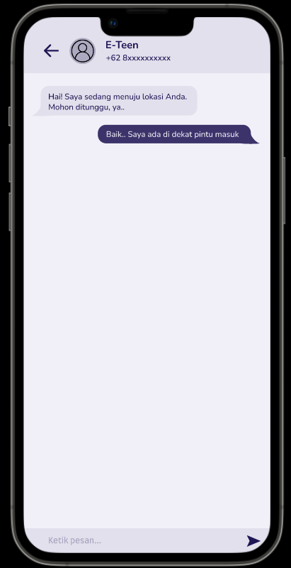

1. Bantuan

Laman bantuan berisi tentang panduan cara menggunakan aplikasi Zerotronics.

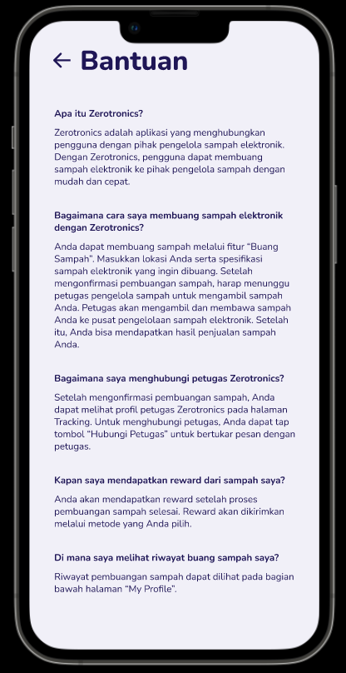

## 3.2 Manfaat dan Efektivitas Solusi

3.2.1 Manfaat

Berdasarkan survey online yang telah dilakukan, manfaat dari aplikasi ini untuk masyarakat adalah :

1. Menjadi solusi untuk mengurangi sampah elektronik yang dimiliki pengguna.

Berdasarkan survey, sebanyak 71.4% responden membuang begitu saja sampah elektronik yang mereka miliki. Hal ini tentu saja membahayakan lingkungan karena bahan kimia dalam sampah elektronik dapat bocor. Masyarakat diharapkan mampu dipermudah dalam membuang sampah elektroniknya dan tidak perlu melakukan proses dan daur ulang bahan limbah elektronik secara mandiri, sehingga dapat menghindari ancaman klinis yang diakibatkan dari proses seperti pembongkaran dan pembakaran komponen yang mampu mengakibatkan terkenanya paparan langsung dan terhirupnya bahan kimia berbahaya yang berasal dari limbah elektronik tersebut.

1. Memberi nilai jual terhadap sampah elektronik

Sampah elektronik yang dimiliki pengguna dapat dijual secara langsung ke perusahaan pendaur ulang sampah elektronik sehingga pengguna dan pihak perusahaan saling diuntungkan. Dengan aplikasi ini, diharapkan masyarakat terbantu dalam hal finansial dari penjualan sampah elektronik ini dan bagi pihak perusahaan terbantu dalam mengurangi biaya pengeluaran untuk bahan produksi.

1. Mengedukasi masyarakat tentang cara mengelola sampah elektronik secara baik dan benar

Aplikasi ini menampilkan artikel singkat tentang bahaya sampah elektronik dan cara mendaur ulangnya dengan benar sehingga masyarakat dapat teredukasi. Diharapkan timbul kepedulian dalam masyarakat terhadap bahayanya limbah elektronik terhadap lingkungan di sekitar mereka. Selain itu juga, masyarakat diharapkan mampu mengelola limbah elektroniknya secara mandiri dengan mengikuti kiat-kiat keselamatan dan menggunakan peralatan keselamatan yang benar dan aman sehingga dapat terhindar dari paparan langsung dan tidak menyebarkan limbah ke lingkungan disekitarnya baik di halaman tetangga atau saluran air.

3.2.2 Efektivitas

Efektivitas yang diharapkan dari aplikasi ini adalah :

1. Dapat digunakan dengan mudah

Berdasarkan survey, pengguna ingin mendapatkan efektivitas dalam penggunaan aplikasi. Tampilan aplikasi harus mudah dipahami oleh pengguna dan cara menjual sampah elektronik dibuat seefektif mungkin.

1. Menjangkau daerah dengan maksimal

Aplikasi ini diharapkan dapat efektif digunakan dengan jangkauan yang luas dan tidak hanya pada kota-kota tertentu.

# BAB IV

**Analisis SWOT Solusi**

## 4.1 Strength

* Tersedianya imbalan yang menarik pengguna
* Tidak membutuhkan *effort* mobilisasi bagi pengguna
* Sampah elektronik yang dibuang oleh pengguna dapat diolah dengan baik oleh pihak pengelola sampah

## 4.2 Weakness

* Harus menunggu ketersediaan dalam *pick* *up*
* Hanya tersedia di kawasan tertentu karena keterbatasan tenaga kerja

## 4.3 Opportunity

* Gerakan-gerakan penghijauan seperti daur ulang
* Semakin berkembang teknologi, semakin banyak barang-barang elektronik yang sudah tidak terpakai

## 4.4 Threat

* Tingkat kefasihan teknologi masyarakat
* Adanya pesaing lain yang berkutik di bidang yang sama seperti [mallsampah](https://www.mallsampah.com/)

# BAB V

**Penutup**

## 5.1 Rangkuman dan Simpulan

Zerotronics merupakan aplikasi pelayanan *pick up* sampah elektronik berbasis *mobile*. Ide Zerotronics didasari oleh ketimpangan dalam peningkatan jumlah sampah elektronik dengan pengetahuan masyarakat mengenai pengolahan sampah elektronik yang tepat disertai dengan sedikitnya tempat pembuangan sampah elektronik terdedikasi. Zerotronics berperan sebagai penghubung antara masyarakat dengan penghubung pengelola sampah elektronik. Untuk mendorong penggunaannya, Zerotronics menyediakan sistem poin yang dapat ditukar oleh pengguna menjadi uang.

# BAB VI

**Pembagian Tugas**

| **NIM** | **Nama** | **Tugas** |
| --- | --- | --- |
| 16521549 | Syarifa Dwi Purnamasari | Merancang Figma halaman Login dan Sign Up |
| 16521445 | Mochamad Syahrial Alzaidan | Menulis Bab II Proposal |
| 16521049 | Rizky Abdillah Rasyid | Merancang Figma halaman Profil dan Riwayat Pengguna |
| 16521442 | Muhammad Naufal | Menulis Bab III Proposal |
| 16521172 | Arleen Chrysantha Gunardi | Ketua kelompok, merancang Figma halaman Tracking Buang Sampah dan Bantuan, membuat format proposal |
| 16521368 | Akmal Natha Abhirama | Menulis Bab I Proposal |
| 16521168 | Kevin John Wesley Hutabarat | Merancang Figma halaman pembuka dan halaman utama Home |
| 16521422 | Muhammad Rafi Haidar | Merancang Figma halaman Buang Sampah |
| 16521014 | Moh. Aghna Maysan Abyan | Merancang Figma halaman Informasi List Harga Sampah Elektronik |
| 16521292 | Hafidz Shidqi | Menulis Bab IV dan V Proposal |
| 16521546 | Dhafin Ghalib Luqman Hakim | Merancang Figma halaman Informasi Klasifikasi Sampah Elektronik, mengajukan ide topik tugas |
| 16521451 | Bintang Dwi Marthen | Menulis Bab IV dan V Proposal |
| 16521007 | Althaaf Khasyi Atisomya | Menulis Bab II Proposal |
| 16521269 | Carissa Zahrani Putri | Menulis Bab III Proposal, membuat kuesioner, mengajukan nama aplikasi (Zerotronics) |

# LAMPIRAN

## Notulensi Pertemuan 1

Hari / Tanggal : Jumat, 29 Juli 2022

Waktu : Pukul 10.00 - 10.55 WIB

Metode : Daring via Zoom Meeting

Anggota yang hadir : 14 orang (lengkap)

Pembahasan :

1. Rencana timeline pengerjaan
2. Tanggal & waktu asistensi
3. Isu / masalah yang akan diangkat dan solusinya
4. Pembagian tugas

Rencana Timeline

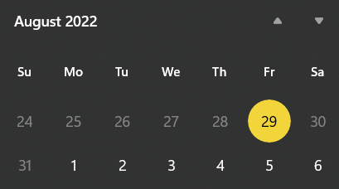

Meet perdana : 29 Juli 2022

Asistensi : 30 Juli 2022 (deadline asistensi 31 Juli 2022 23.59)

Pengerjaan : 29 Juli - 3 Agustus 2022

Finishing, recheck, pengumpulan : 4 - 5 Agustus 2022 (DEADLINE 5 AGUSTUS 2022 20.21)

Ide:

* Akmal: Web sparta yang 21 buat pusat informasi sparta, presensi (personalia)
* Arleen: web/app nyari toilet/tong sampah
* Haidar: web nyari tau street food terdekat + review
* Arleen: web pusat info vaksin
* Carissa: aplikasi pengambil sampah plastik, tapi udah ada yang kayak gitu. Jadi kita ngumpulin sampah plastik trus aplikasinya itu ngelink sama pengumpul plastik. nanti sampah kita dijemput mereka
* Haidar: prototype tong sampah, pake arduino buat ngitung berapa banyak sampah yang masuk, ke-reset kalo dibuka dan diambil sampahnya
* **Ghalib: sampah elektronik (susah dan bingung buangnya di mana). App connect ke contact person buat diambil sampahnya, ada reward juga. Ada price list. Mirip octopus tapi sampah elektronik (referensi app octopus)**

Fitur:

* Login
* Klasifikasi sampah elektronik
* Buang sampah (form isinya jenis sampah, berat, alamat, dll)
* Pricelist
* Bantuan

Pembagian tugas

* Proposal

Bab 1 - 1 orang (akmal)

Bab 2 - 2 orang (althaa & iyal)

Bab 3 - 2 orang (caris & naufal)

Bab 4 & 5 - 2 orang (hafidz & marthen)

* Figma
  + Arleen (tracking & bantuan)
  + Rifa (login & sign in)
  + Abyan (price list)
  + Rizky (my profile & history)
  + Kevin (welcome page & home)
  + Ghalib (info klasifikasi e-waste)
  + Haidar (buang sampah)

Dokumentasi:

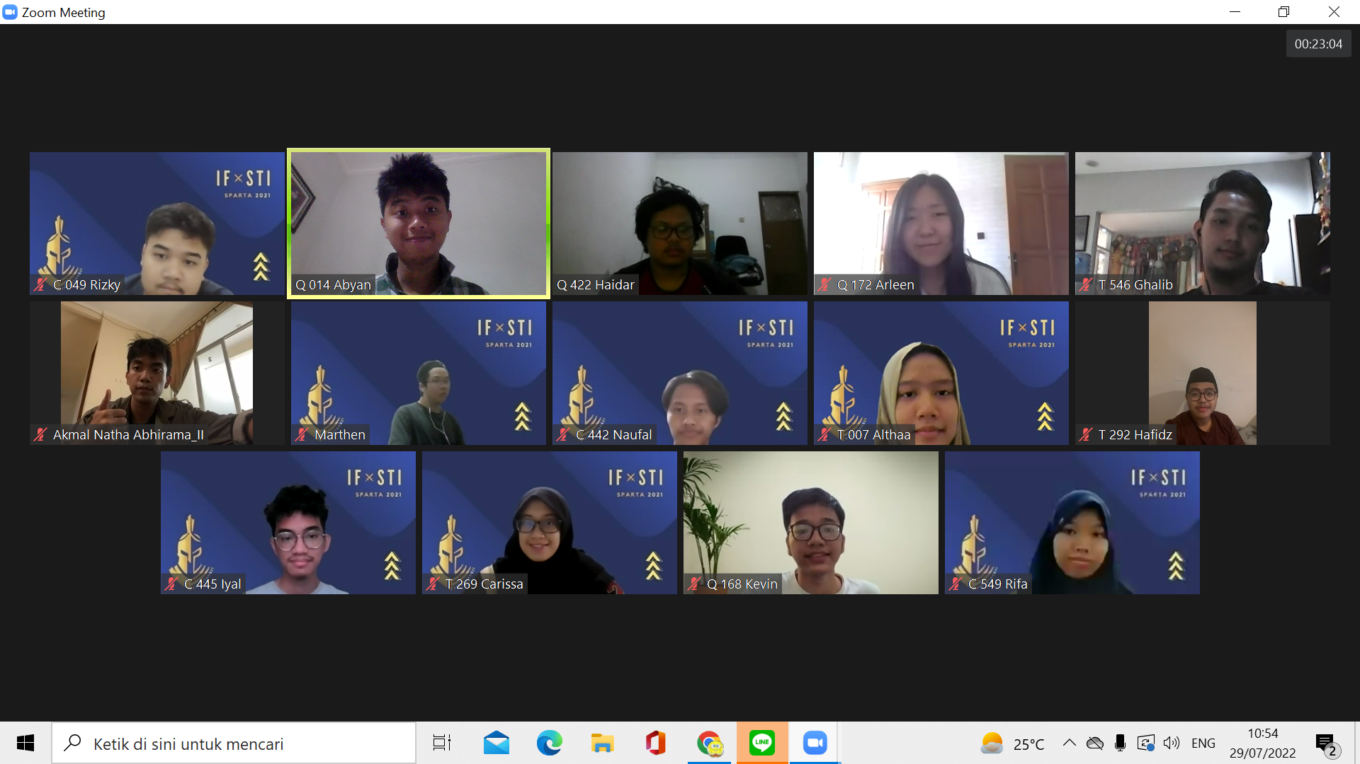

## Notulensi Asistensi 1

Hari / Tanggal : Sabtu, 30 Juli 2022

Waktu : Pukul 20.00 WIB

Metode : Daring via Zoom Meeting

Mentor : Ghazian Tsabit Alkamil

Anggota yang hadir : 11 orang

Anggota tidak hadir :

1. Hafidz (izin sakit)
2. Marthen
3. Rizky

Pembahasan :

1. Catatan mentor: eksplor bagaimana bikin aplikasinya (untuk tugas milestone berikutnya), saran pakai framework flutter, bagian front-end (UI/UX) saja. Back-end (database) tidak perlu.
2. Pertanyaan : apakah implementasi perlu sampai database?

Jawaban mentor : Tidak perlu, hanya UI UX

1. Isi konten dibebaskan
2. Pertanyaan : bagaimana isi mockup solusi di proposal?

Jawaban mentor : Export hasil design di Figma, misal grouping dan export-nya dijelaskan di proposal, boleh juga menambahkan link video simulasi

1. Pertanyaan : Apakah ada tambahan saran untuk project ini?

Jawaban mentor : di bagian empathy ditambahkan kuesioner dari masyarakat sebagai validasi data

Dokumentasi:

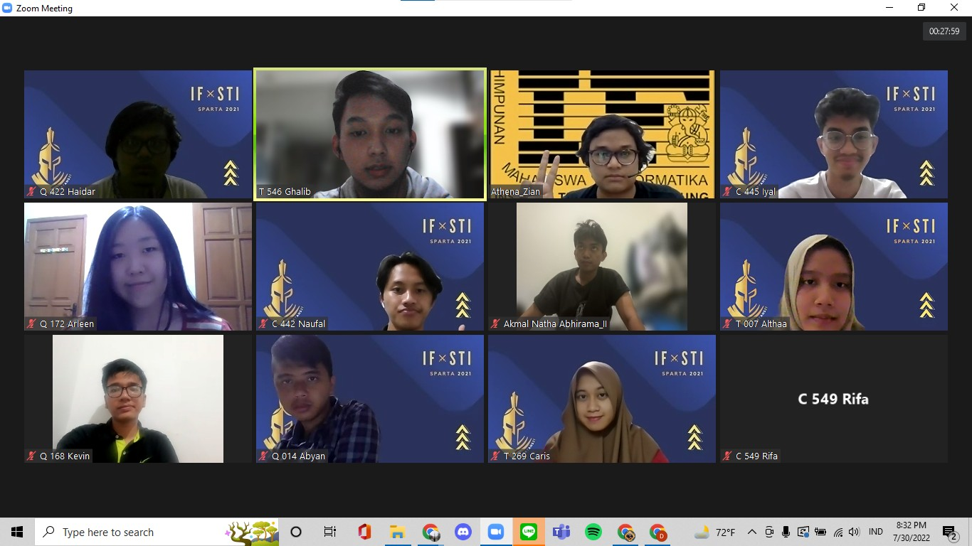

## Tautan Simulasi Figma

<https://www.figma.com/proto/LTSfgznBYfOj5sowXzJTsV/Milestone?node-id=22%3A77&scaling=scale-down&page-id=0%3A1&starting-point-node-id=1%3A12>

## Tautan Video Simulasi Figma

<https://drive.google.com/file/d/1BJT30PK4ZU9kfMiLx87qdpvHahabtx-a/view?usp=sharing>

## Tautan Kuesioner

[bit.ly/Zerotronics](http://bit.ly/Zerotronics)

# DAFTAR PUSTAKA

Astuti, W. (2013). Pengelolaan Limbah Elektronik (Electronic Waste) Terpadu Sektor Formal Dan Informal Di Indonesia. Jurnal Universitas Pandanaran, 11(26).

Baldé, C. P., Forti, V., Gray, V., Kuehr, R., dan Stegmann, P. (2017). The Global E-waste Monitor 2017. Quantities, Flows, and Resources.

Bonn/Geneva/Vienna, United Nations University (UNU), International Telecommunication Union (ITU) and International Solid Waste Association (ISWA).

Pemerintah Republik Indonesia. 2020. Peraturan Pemerintah (PP) nomor 27 Tahun 2020 tentang Pengelolaan Sampah.

Utomo, A. H. (2021). KAJIAN PENGELOLAAN SAMPAH ELEKTRONIK DI NEGARA-NEGARA MAJU DAN PERBANDINGANNYA DI INDONESIA. Fakultas Teknik Universitas Andalas.

Wahyono, S. (2013). Kebijakan Pengelolaan Limbah Elektronik Dalam Lingkup Global Dan Lokal= Electronic Waste Management Policies in the Scope of Global and Local. Jurnal Teknologi Lingkungan, 14(1), 49-58